Programma van eisen

Project Tovuti

|  |  |
| --- | --- |
| **Opdrachtgever** | Basisschool de Zevensprong |
| **Projectleider** | Pierre Ruijters |
| **Project deelnemers** | Guus Urselmann, Sabrina Hooijmans |
|  |  |
| **Datum laatst bijgewerkt** | 22 Januari 2018 |
| **Versie** | 1.2 |

Contents

Inleiding 3

Bedrijf 4

Probleemstelling 4

Doelgroepen 4

Vormgeving 4

Informatie 7

Overig 7

# Inleiding

Er zal een website worden ontwikkeld voor basisschool de Zevensprong. De website is bedoeld om hun doelgroep te informeren. En voor hun leerlingen en leraren een omgeving te creëren om schoolactiviteiten te plaatsen en een portfolio te maken, en cijferlijsten te updaten.

# Bedrijf

De basisschool is een openbare basisschool die openstaat voor internationale leerlingen. De school biedt ook een kinder- en tussen schoolse opvang, naast het basis onderwijs voor kinderen tussen de vier en rond vijftien jaar.

# Probleemstelling

Er is een website nodig om informatie te geven over basisschool de Zevensprong. Informatie zoals een algemene beschrijving, het laatste nieuws en contact. Er is ook een mogelijkheid nodig voor leerlingen om hun werkstukken te uploaden, dit kan eventueel ook door de leraar. Deze worden hier ook beoordeeld. Uiteindelijk kan dit portfolio worden gebruikt als referentie voor de middelbare school.

# Doelgroepen

De algemene informatie op de website is bedoeld voor ouders en/of verzorgers die voor een basisschool zoeken voor hun kind. Ook is het voor ouders en/of verzorgers bedoeld waarvan hun kind al op de Zevensprong zit. Hier kunnen ze kijken voor het laatste nieuws, op het portaal voor het portfolio of klasactiviteiten.

De leraren kunnen gebruik maken van het portaal om werkstukken of toetsen te beoordelen. En aanwezigheid kunnen ze hier ook aanpassen.

Uiteraard is het ook voor de leerlingen bedoeld. Ze kunnen op het portaal hun portfolio opbouwen. Dit kan door werkstukken te uploaden.

# Vormgeving

Verdana

Candara

sans-serif (wordt niet getoond hier)

#31b44e

rgb(49, 180, 78)

#fef33a

rgb(254, 243, 58)

#f89d1b

rgb(248, 157, 27)

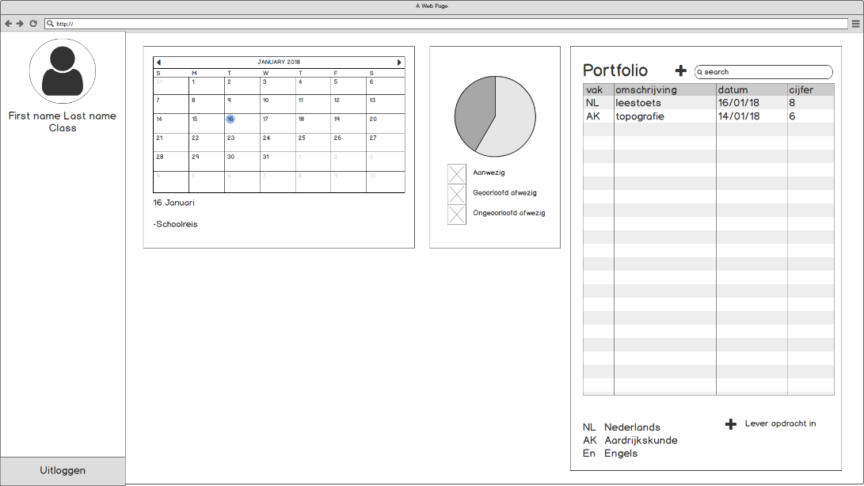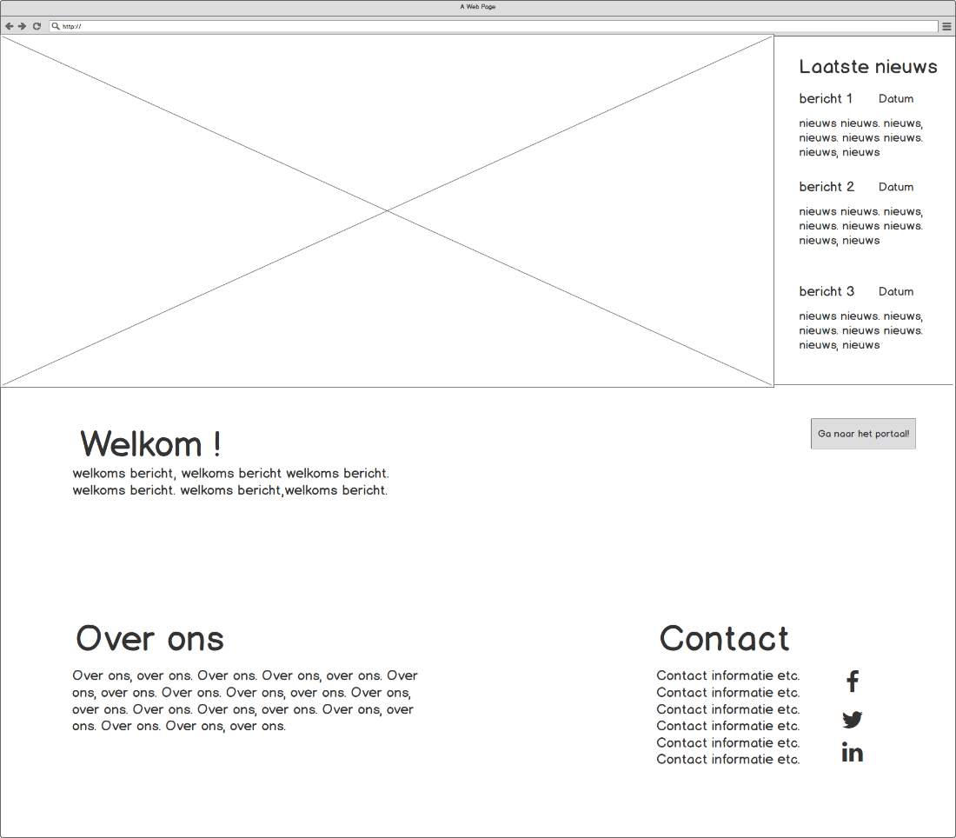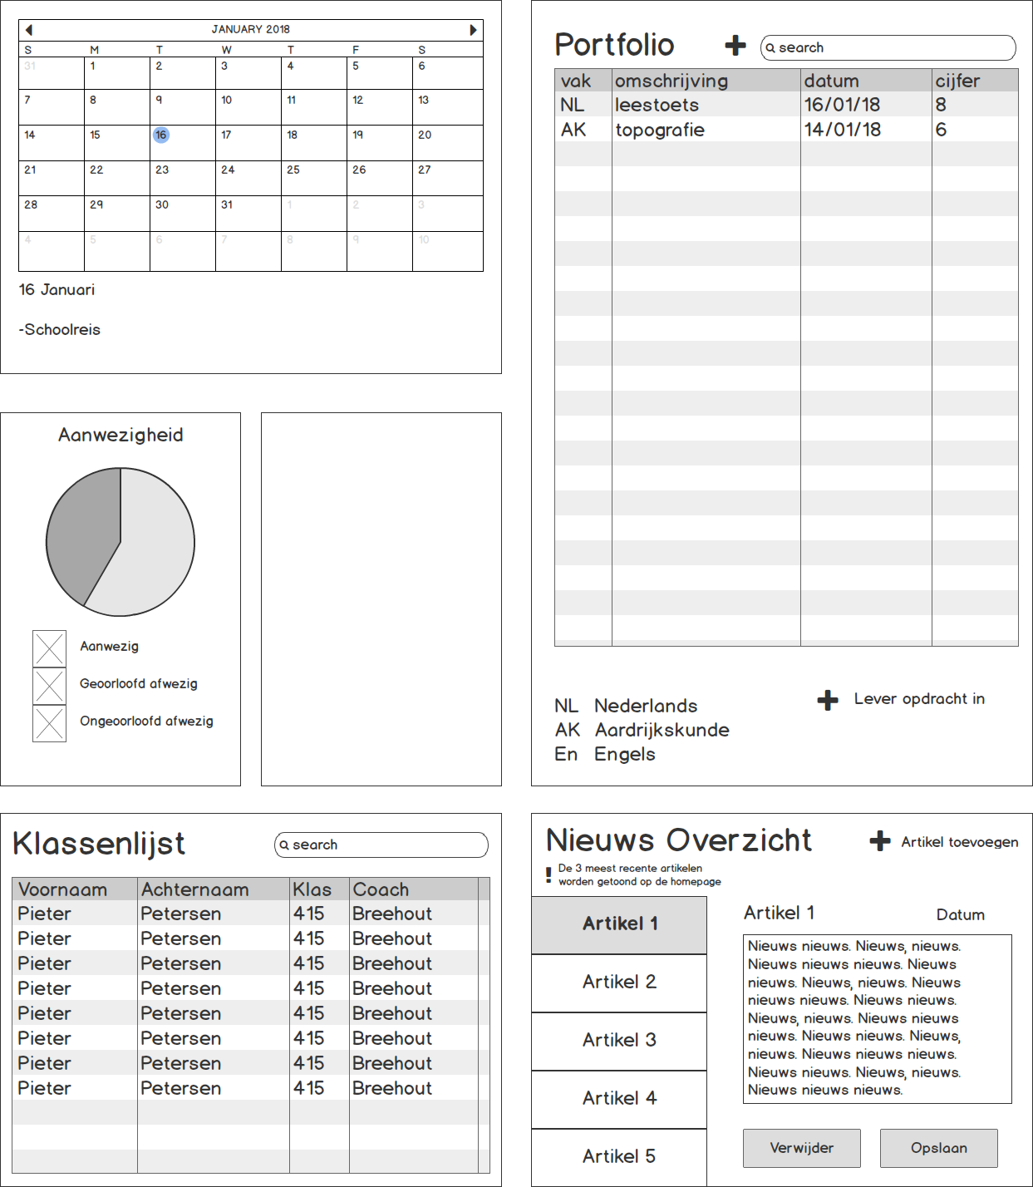

Het portaal bestaat uit 2 delen. Het linker deel, het ‘profiel’, laat informatie zien over de ingelogde gebruiker. Deze balk dient ook als menu wanneer nodig.

Het portaal bestaat uit widgets. Deze worden per gebruikers niveau geplaatst.

De homepagina is zo simpel mogelijk gemaakt. Met een foto van de school, nieuwsberichten, contact en een artikel over de basisschool zelf.

In het volgende wireframe zie je een basic overzicht van alle widgets.

# Informatie

Algemene informatie, cijferlijsten, aanwezigheid en een portfolio wordt getoond door de applicatie.

# Overig

De website wordt in 2 talen gemaakt: Engels en Nederlands.

Referentie: [www.bs-derank.nl](http://www.bs-derank.nl/)